Slovíčka – Wocabee
Ve středu 29. 4. 2020 (kolem 20 hod)- kontrola balíčků 7/7. Kdo bude mít splněno, dostane opět jedničku (domácí příprava, váha 100%).
Ve středu pak přibyde i nový balíček, ten budu kontrolovat až 6. 5. 2020.
Někteří ale s Wocabee trochu nestíháte nebo skoro vůbec nepracujete. Pokud máte přístup na internet (přes mobil, tablet nebo počítač...) určitě toho využijte a pokračujte v procvičování. Jinak vám to bude chybět.

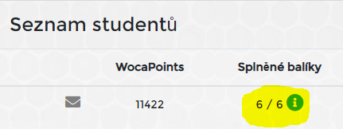

Listening + reading
https://www.newsinlevels.com/products/dogs-in-china-level-1/
Jaké zvířata se jedí v Číně?
Poslechněte a přečtete si tento text. Můžete si vybrat level 1, 2 nebo 3 Každý jak se cítí. Případně začněte jedničkou a zkuste pak těžší. Pod textem najdete vysvětlivky (difficult words).
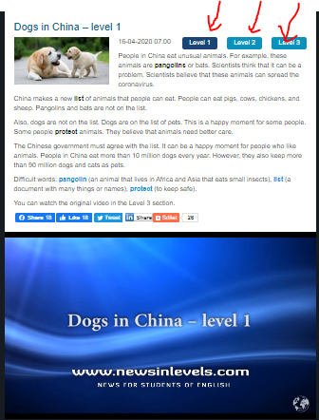

Pohrajte si s tím, přepněte si na jiný level. Slovíčka se snažte pochopit nejdřív z kontextu. Have fun
Reading ¨
Učebnice s 72 / The man who sold Big Ben
Přečtěte si NAHLAS příběh v učebnici – „Man who sold Big Ben.“ – this is a story about the greatest salesman of all time.
Odpovězte na otázku – Did he manage to sell the Big Ben? Did he manage to sell anything else? Pište do chatu na Teams.

Grammar
Procvičte si budoucí čas. Použijete will nebo are going to?
https://www.umimeanglicky.cz/doplnovacka-future-tenses-will-going-to-2-uroven/4465
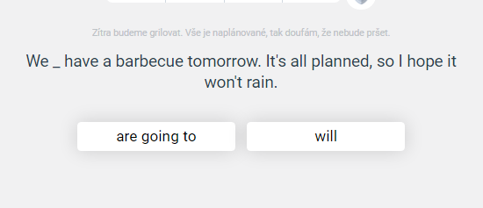

Online procvičování
Procvičte si vlastnosti a popis osoby
https://www.umimeanglicky.cz/slovicka-adjectives_people-2-uroven/3779?source=dashboardClassPreviewBox

PŘIHLÁŠENÍ DO UMIMEANGLICKY.CZ
- https://www.umimeanglicky.cz/
- Pokud už máte účet, pokračujte na bod č. 4.
- Pokud nemáte účet, klikněte vpravo nahoře na „zaregistrujte se“. Zadáte jméno, příjmení a email.

- Klikněte na zelenou ikonku „Třída“ vpravo nahoře.
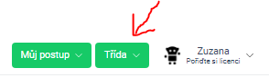

Zadejte heslo Bartošovice AJ9 a klikněte na „potvrdit“.
